В муниципальном образовании Юрьев-Польский район прошли мероприятия в рамках акции «Вместе с папами».

- Акция «Каждому скворцу по дворцу».
23 марта в МБДОУ «Детский сад №4 «Улыбка» прошла акция "Каждому скворцу по дворцу!", в которой приняли активное участие воспитанники старшей, подготовительной и логопедической групп совместно с папами.
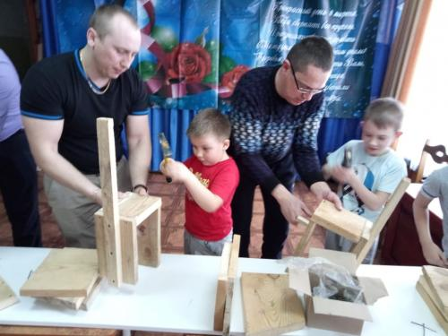

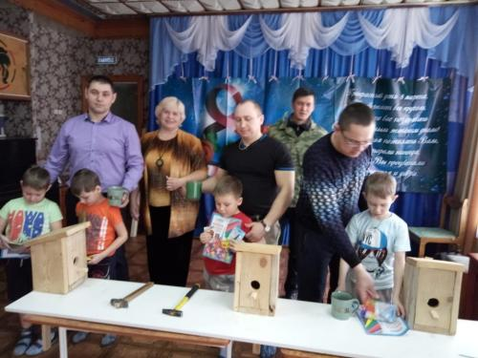

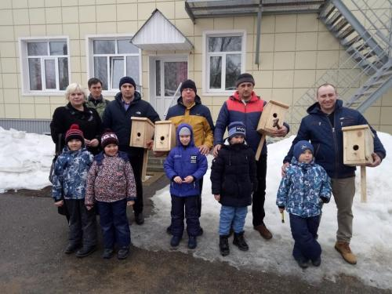
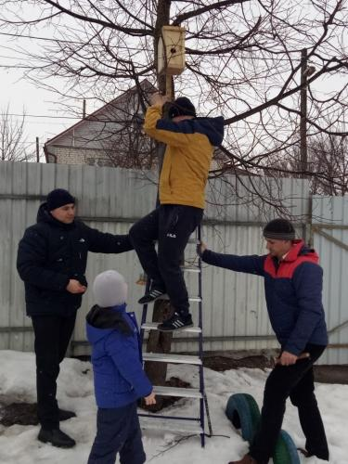

- Квест-игра «Папа, дедушка и я».
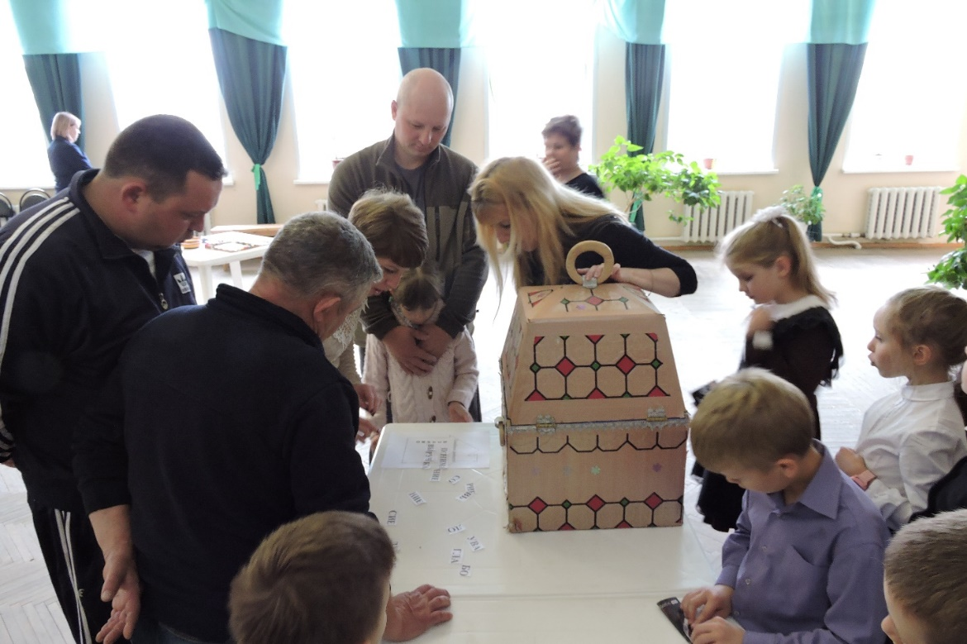

10 октября в рамках акции «Вместе с папами» в МБУК «РЦКД» прошёл квест «Папа, дедушка и я», в котором приняли участие семья Андреевых и семья Савиных. Каждой семье предстояло пройти различные испытания, чтобы открыть сундук семейных ценностей. Они разгадывали ребусы, делали из бумаги самолётики, ходили на рыбалку, в магазин за продуктами, помогали маме, и даже, создали своими руками рамку для семейной фотографии. Семьи приходил поддержать весь дружный 1А класс школы № 3, во главе с учителем Худяковой М. В. Участники квеста и юные зрители остались довольны. Мероприятие подготовила и провела М. Паршина при участии С. Зиновьевой, Н. Конопаткиной, Е. Новосельской, Л. Гардымовой, Е. Жегловой.
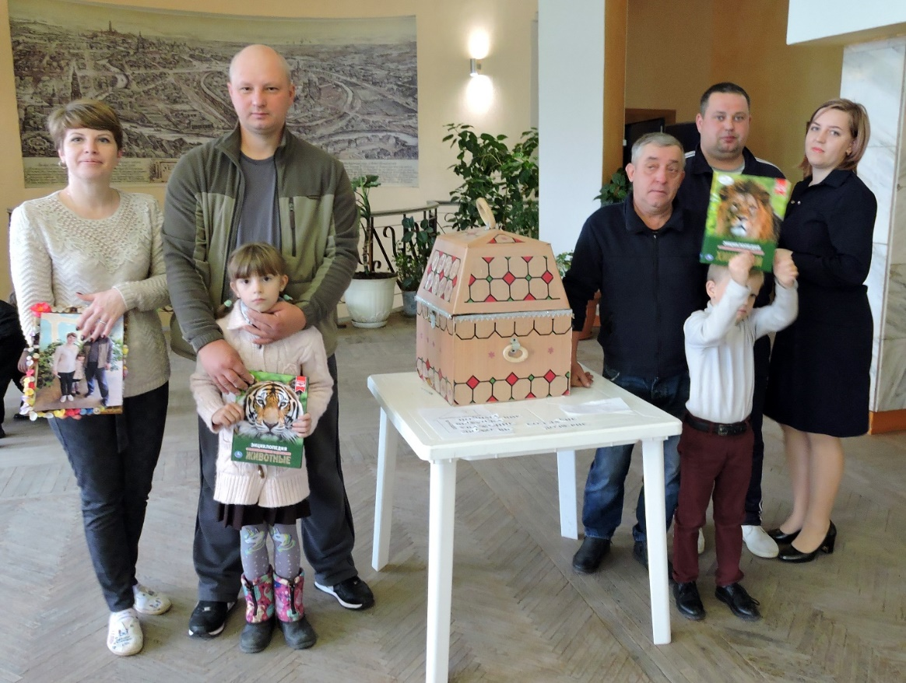

- Районный конкурс «Мой папа всегда со мной».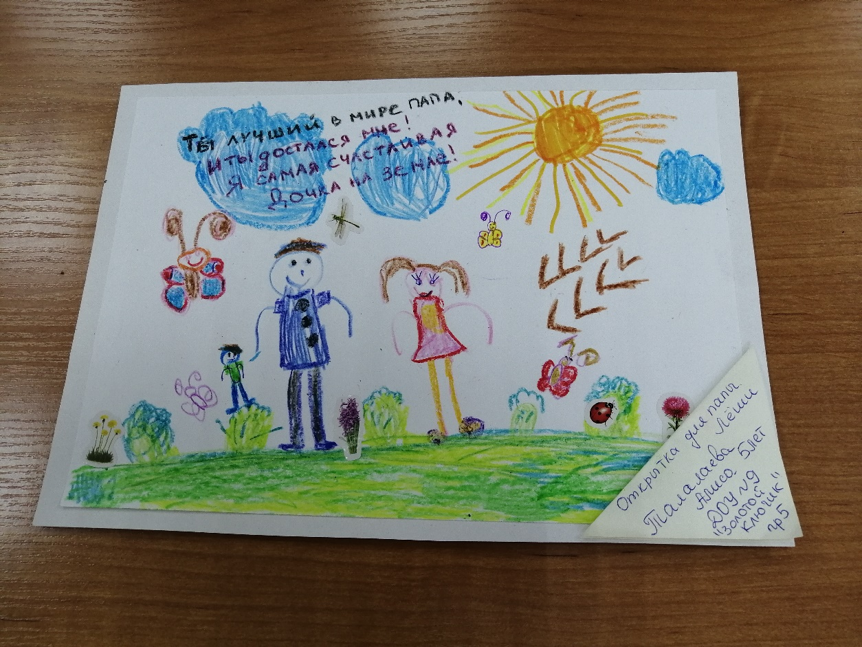
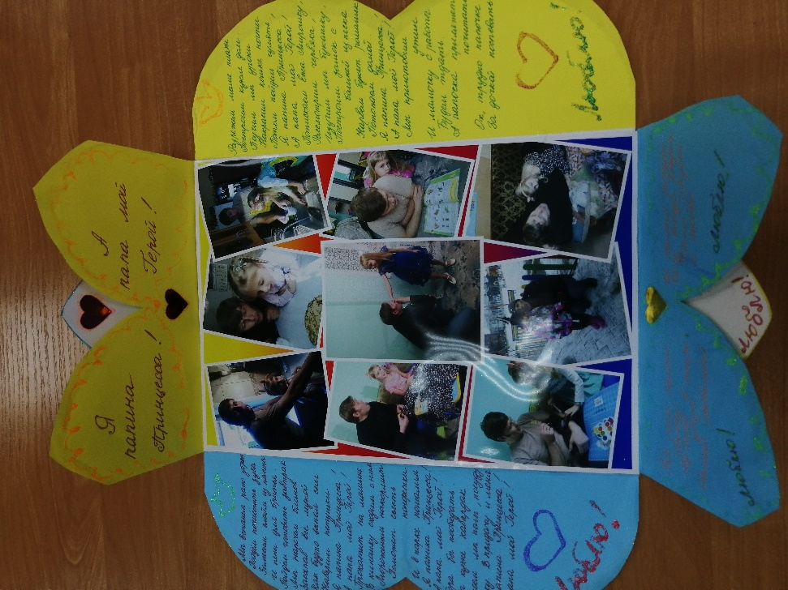
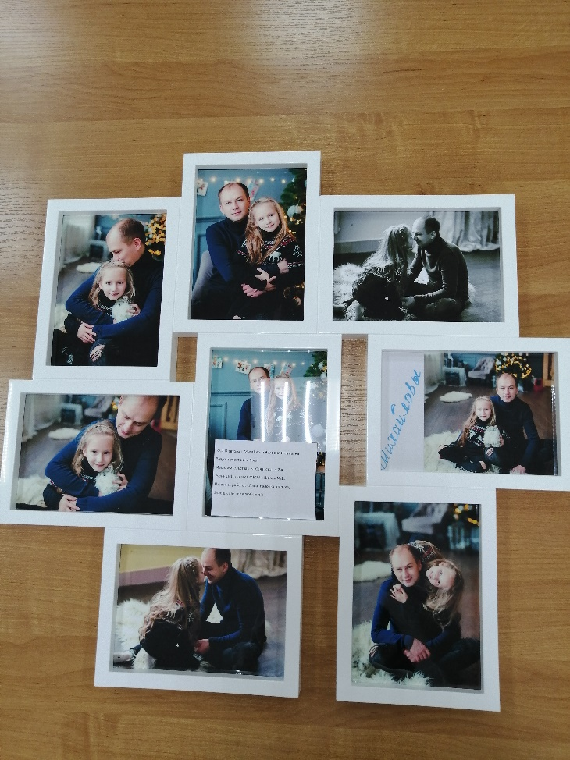
15 октября 2019 года в управлении образования администрации муниципального образования Юрьев-Польский район состоялся ежегодный районный конкурс «Мой папа всегда со мной», в рамках праздничных мероприятий общероссийского праздника «День отца».
Организатором является районный «Совет отцов».

Цели и задачи конкурса:
1. Повышение роли семьи, отца, дедушки в современном обществе, распространение положительного опыта семейного воспитания.
2. Создание положительного образа мужчины, действующего в интересах семьи, детей.
3. Повышение ответственности молодых людей за своих детей, укрепление семьи, уважения к старшему поколению.

Конкурс проходит по следующим номинациям:
- конкурс поздравительных открыток с Днём отца;
- конкурс фотоколлажей «Профессия моего папы»;
- конкурс фотографий, селфи «Отец - ответственная должность»;
- конкурс фотографий, селфи «Дедушка и я – лучшие друзья».

В конкурсе принимали участие дети от 3 до 18 лет включительно.
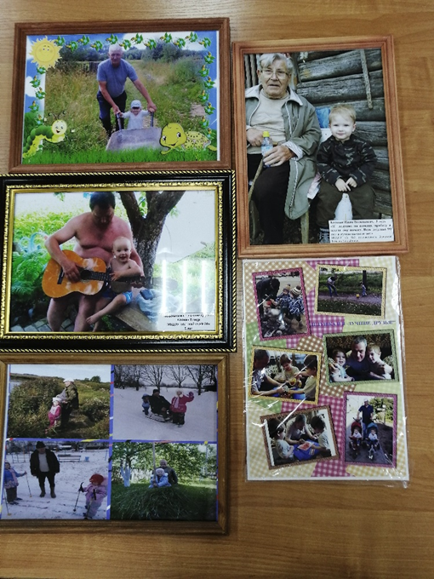

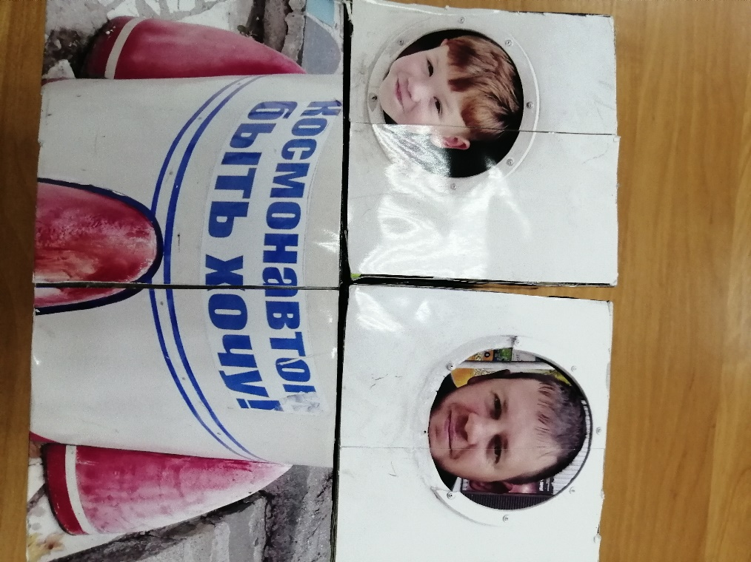

По итогам конкурса 43 ребенка муниципального образования стали победителями в различных номинациях.
